北京大学自行车协会
2022春训手册

文体部
2022/3/15



北京大学自行车协会 2022 春训手册

目录

融入车协 1
春训目标 2
春训内容 2
训练 3
拉练 4
讲座 5
体测 5
附录一：春训拉练地点介绍 7
附录二：北京大学自行车协会出行条例 9
附录三：北京大学自行车协会处罚条例 12
附录四：暑期队员选拔条例 13

融入车协

- 车协论坛 https://www.chexie.net
这里是车协日常工作活动通知发布的地方，是融入协会最重要的渠道。
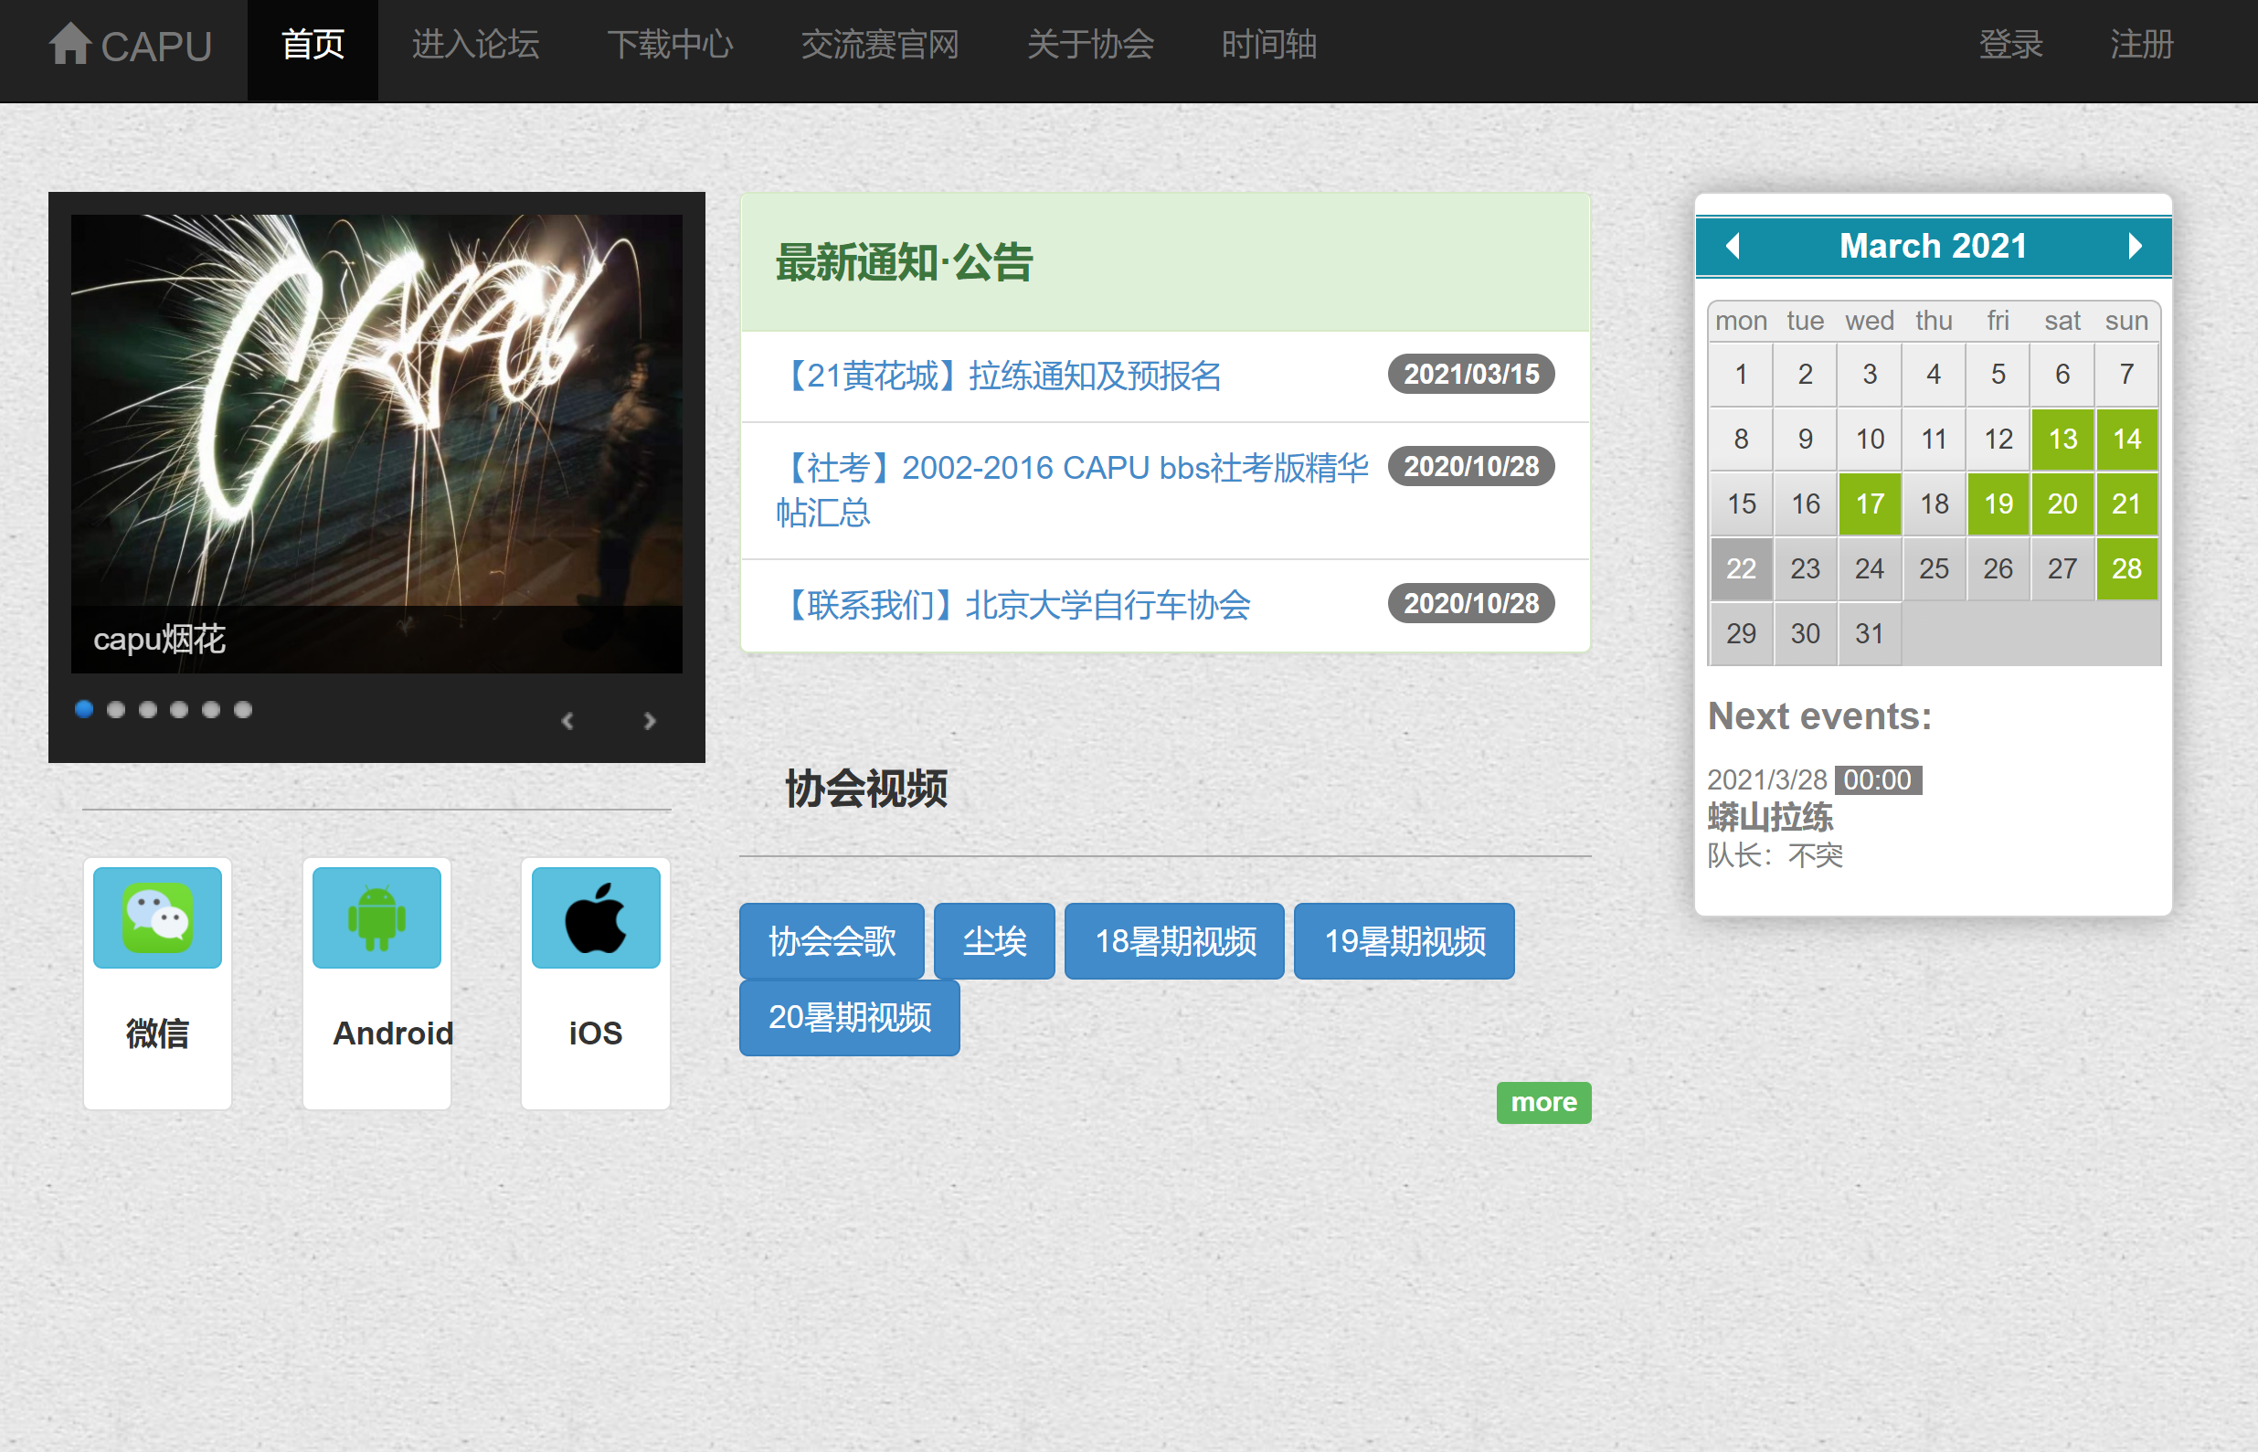

- 学一食堂东南角
学一食堂的东南角是车协人的聚餐地，是新老会员私下交流的好地方。
- 论坛客户端（二维码见背面）
- 微信公众号（二维码见背面）

春训目标
用平凡的训练，去完成不平凡的壮举——暑期远征！

春训致力于提高会员体能，严明团队纪律，促进会员交流，培养团队责任感，从而锻炼出能胜任两千公里暑期远征的体魄，磨砺出一支能朝夕共处三十余个日夜的团队。

春训内容
包括为期八周的训练，六次拉练，两次讲座和体测等活动。
详细日程如下：
春训周数 | 时间 | 五四训练 | 拉练&前站 | 讲座
第1周 | 3.14-3.20 | 3.16春训1  3.18春训2 | 3.19银狐洞拉练前站  3.20蟒山拉练正式 | 3.17骑行讲座
第2周 | 3.21-3.27 | 3.21春训3  3.23春训4  3.25春训5 | 3.26银狐洞拉练正式  3.27禅房拉练前站
第3周 | 3.28-4.3 | 3.28春训6  3.30春训7  4.1 春训8 | 4.3禅房拉练正式
第4周 | 4.4-4.10 | 4.4春训9  4.6春训10  4.8春训11 | 4.9-4.10双日拉练A  4.9或4.10穿越拉练A
第5周 | 4.11-4.17 | 4.11春训12  4.13春训13  4.15春训14 | 4.16-4.17双日拉练B  4.16或4.17穿越拉练B
第6周 | 4.18-4.24 | 4.18 春训15  4.20春训16  4.22春训17 | 4.23社考拉练 | 4.24历史讲座
第7周 | 5.9-5.15 | 5.9春训18  5.11春训19  5.13春训20
第8周 | 5.16-5.22 |  | 5.22妙峰体测
第9周 | 5.23-5.29 |  | 5.28妙峰补测  周中进行跑步体测

穿越拉练具体时间会在车协论坛通知，为一次周六、一次周日。

通过春训标准：（训练+拉练）考勤达标+讲座考勤达标+体测通过=通过春训
训练共20次，拉练包括蟒山、银狐洞、禅房、双日、穿越，共5次，其中双日拉练计两天，其余拉练计一天（社考拉练不计入考勤）。

（训练+拉练）考勤标准：
训练至少达到12次（曾通过任意一次冬训或春训者至少达到10次），且最后8次训练至少达到4次。拉练至少达到3天。
（注：双日拉练和穿越拉练的相关报名资格在【拉练注意】有详细说明，请认真阅读相关说明。请大家协调安排，以免无法完成拉练考勤）
讲座共2次，考勤要求没有参加过历年骑行讲座的会员必须参加骑行讲座；【全体会员】必须参加历史讲座。
体测包含妙峰体测和跑步体测，两项均达到合格标准，且至少有一项达到优秀标准方可通过体测。（体测标准见下文）

训练
训练持续八周共20次，考勤要求见上。

【训练安排】
周一、三、五的训练于晚20:35开始在五四体育场跑道西侧集合签到，20:45签到结束并开始训练。
训练分为综合，心肺，核心三个主题，训练内容将各有偏重。
如当次训练取消，文体部会在之后安排补训，无法安排补训，则当次训练给所有会员计一次考勤。
车队训练请联系队长鸡腿。

【训练纪律】
1. 训练迟到的会员如在 21:00 之前归队，归队时必须报告队长，补签时须由队长带领，并且只记半次签到。晚于21:00不得参加训练。
2. 队长全权负责当日的训练活动，所有会员应听从队长安排，严格服从训练纪律，认真对待训练项目。如不认真对待训练项目，队长有权取消其当次考勤。
3. 从热身开始，到放松结束，队长喊解散之前，严禁提前离队。
4. 如因身体不适或突然有事不得不提前离开，需要队长知情并同意，当次考勤酌情减为半次或不计。
5. 训练时强烈建议不要穿不适宜训练的衣物，如裙子，牛仔裤等。
6. 如训练当天天气、场地等原因不适合训练，文体部会在当天19：00之前做出更换训练场地的通知。如果训练取消取消，文体部最晚会在当天20：00在论坛做出通知，无通知则训练照常进行。
7. 严肃对待训练，训练中出现的任何问题、意见或者建议请向文体部反映。
8. 任何一名在春训中出现作弊行为（包括考勤和体测）的会员，以取消其当年暑期预备队员资格为对其最低处罚标准。

*9.纪律是一个团队高效运作的保障，队员在训练的时候必须遵守训练纪律：集合迅速，注意力集中，队列整齐，禁止说话。服从队长的权威和决定，如有私自行动需要提前向队长报告，并征得队长同意。协会不允许训练时说话，但是鼓励大声为队友和自己加油。
【考勤互抵】
1. 1次车队训练可以抵1次五四训练，最多使用车队训练抵3次。
2. 1次拉练前站可抵1次五四训练 （前站共3次：蟒山前站、银狐洞前站、禅房前站）。
3. 后8次五四训练至少参加4次，最多使用车队训练或者前站抵1次。

【医学部会员考勤】
考虑到在医学部上课的会员15分钟难以在规定时间内参加春训训练，允许在医学部上课的会员向文体部提出申请，9点之前签到。
9点之前签到算一次，9点之后签到不算考勤。
申请条件：
- 正常训练时间前某个时间到20:30在医学部上课
- 申请时提交相应的证明材料, 如课程表
申请方法：
微信联系文体部长 甜甜（微信：lt354220978）

拉练
拉练包括蟒山、银狐洞、禅房、双日、穿越，共5次，考勤要求至少达到3天（双日拉练计两天，其余拉练计一天, 社考拉练不计入考勤）。

【拉练注意】
如遇恶劣天气或其它特殊情况，由队长决定是否取消拉练或调整为当周的另一个周末休息日或做出其他调整，具体信息请关注拉练通知。
三次单日拉练会提前一周选派前站，进行探路和拉练职务安排等工作，这是一个锻炼个人能力的好机会，不要错过。
双日拉练具有一定强度，报名条件为：参加过暑期远征活动的会员或通过一次春训的会员或参加过至少1次本年度春训拉练的会员。
社考拉练为单日拉练，具体考察形式将于拉练前进行通知。
穿越拉练由于具有一定危险性，报名前提为：参加过暑期远征活动的会员，或通过春训的会员，或参加过至少2次本年度拉练（包括秋季拉练）的会员。最终资格获取需经过相应考核（随拉练通知发出）
双日拉练分为A和B，参加其中任何一次均可。
每次拉练务必遵守《北京大学自行车协会出行条例》关于“骑行纪律”的规定，并服从拉练队长的安排；否则按《北京大学自行车协会处罚条例》做出相应处罚。

讲座
春训共有2次讲座，春训讲座共2次，考勤要求：没有参加过历年骑行讲座的会员必须参加骑行讲座，全体会员必须参加历史讲座。
鼓励不会骑山地车或对骑山地车不熟悉的会员参加骑行讲座。
讲座地点以及具体时间会在讲座前于车协论坛工作区公布。

体测
春训体测分为妙峰体测和跑步体测。两项均达到合格标准且至少有一项达到优秀标准方可通过体测。妙峰体测和跑步体测均有一次补测机会。跑步体测的补测机会可以用平路体测代替。平路体测只有优秀标准。
具体安排会在体测前于车协论坛工作区公布。

妙峰体测标准如下：
妙峰体测 | 爬坡路段 | 合格 | 优秀
男生 | 牌坊-娘娘庙 | 120min | 90min
女生 |  | 130min | 105min

跑步体测标准如下：

跑步体测 | 耐力跑 | 合格 | 优秀
男生 | 4000米 | 20min | 18.5min
女生 | 3000米 | 18min | 16.5min

平路体测标准如下：
平路体测 | 骑行路段 | 合格 | 优秀
男生 | 海淀公园4圈 | - | 34.5min
女生 |  | - | 37.5min

体测车辆要求：山地车，轮径不限，前后胎均为胎宽不小于1.95的全齿胎。必须使用平踏。强烈建议安装后货架。如故意使用窄胎、光头半光头胎、锁踏及公路车等，均视为体测作弊行为。
体测具体办法：妙峰体测的爬坡过程中，每人除自己必要补给外，需额外负重3kg，坡底发车员和坡顶计时员届时会检查每个人的负重是否达标。平路体测时可以不负重。平路体测使用的行者路书编号：# 2964624

【体测注意】
只要参加足够的训练，体测不难通过，历来体测都能让绝大部分人通过。
跑步体测：每人有1次测试机会，1次补测机会，一旦起跑视为使用了1次机会。指定测试时间段外会安排一次补测，具体时间体测前通知。跑步体测的补测也可以用平路体测代替。具体时间和安排体测前通知。
妙峰体测：每人有2次测试机会，无特殊情况指定测试时间段外不安排另行补测。
因某些客观因素无法参加体测者须尽早（相应体测结束后一周之内）向理事会提出特批申请，通过特批的会员允许参加暑期活动，但是仍然视为没有通过春训。

附录一：春训拉练地点介绍
一、蟒山：
蟒山国家森林公园位于北京西北郊昌平区境内，是北京市面积最大的国家森林公园，最高峰659米，因其山势起伏如大蟒，故名蟒山。蟒山属燕山支脉———军都山的一部分，最高峰海拔659m。山路多成V型。
公园山脚和山顶分别有一座彩绘长廊。山底长廊长90米，坐落在一条空心石坝上；山顶长廊长150米，为北京最高的彩绘长廊，犹如一条卧龙隐现于云雾中。在长廊上可俯瞰十三陵水库。
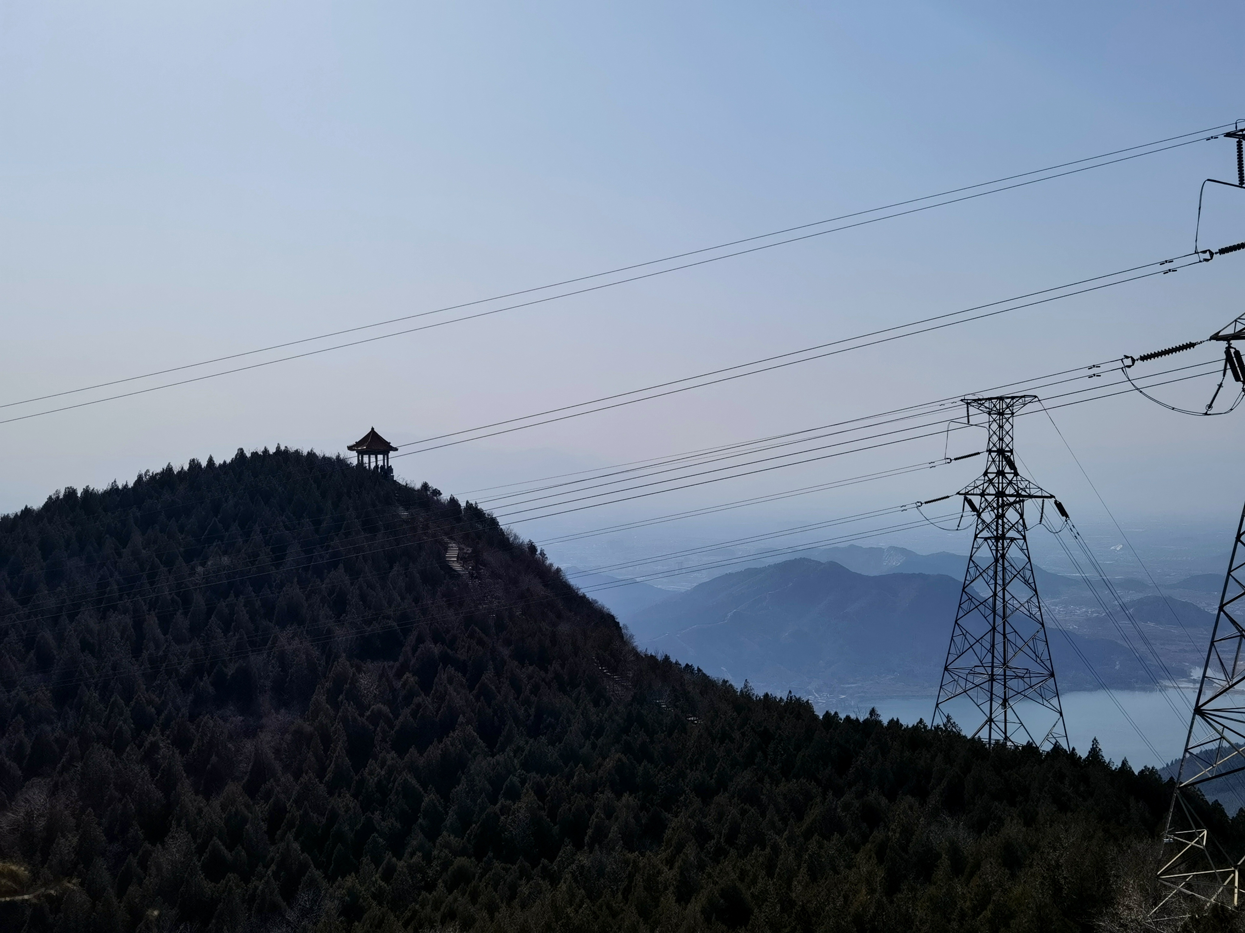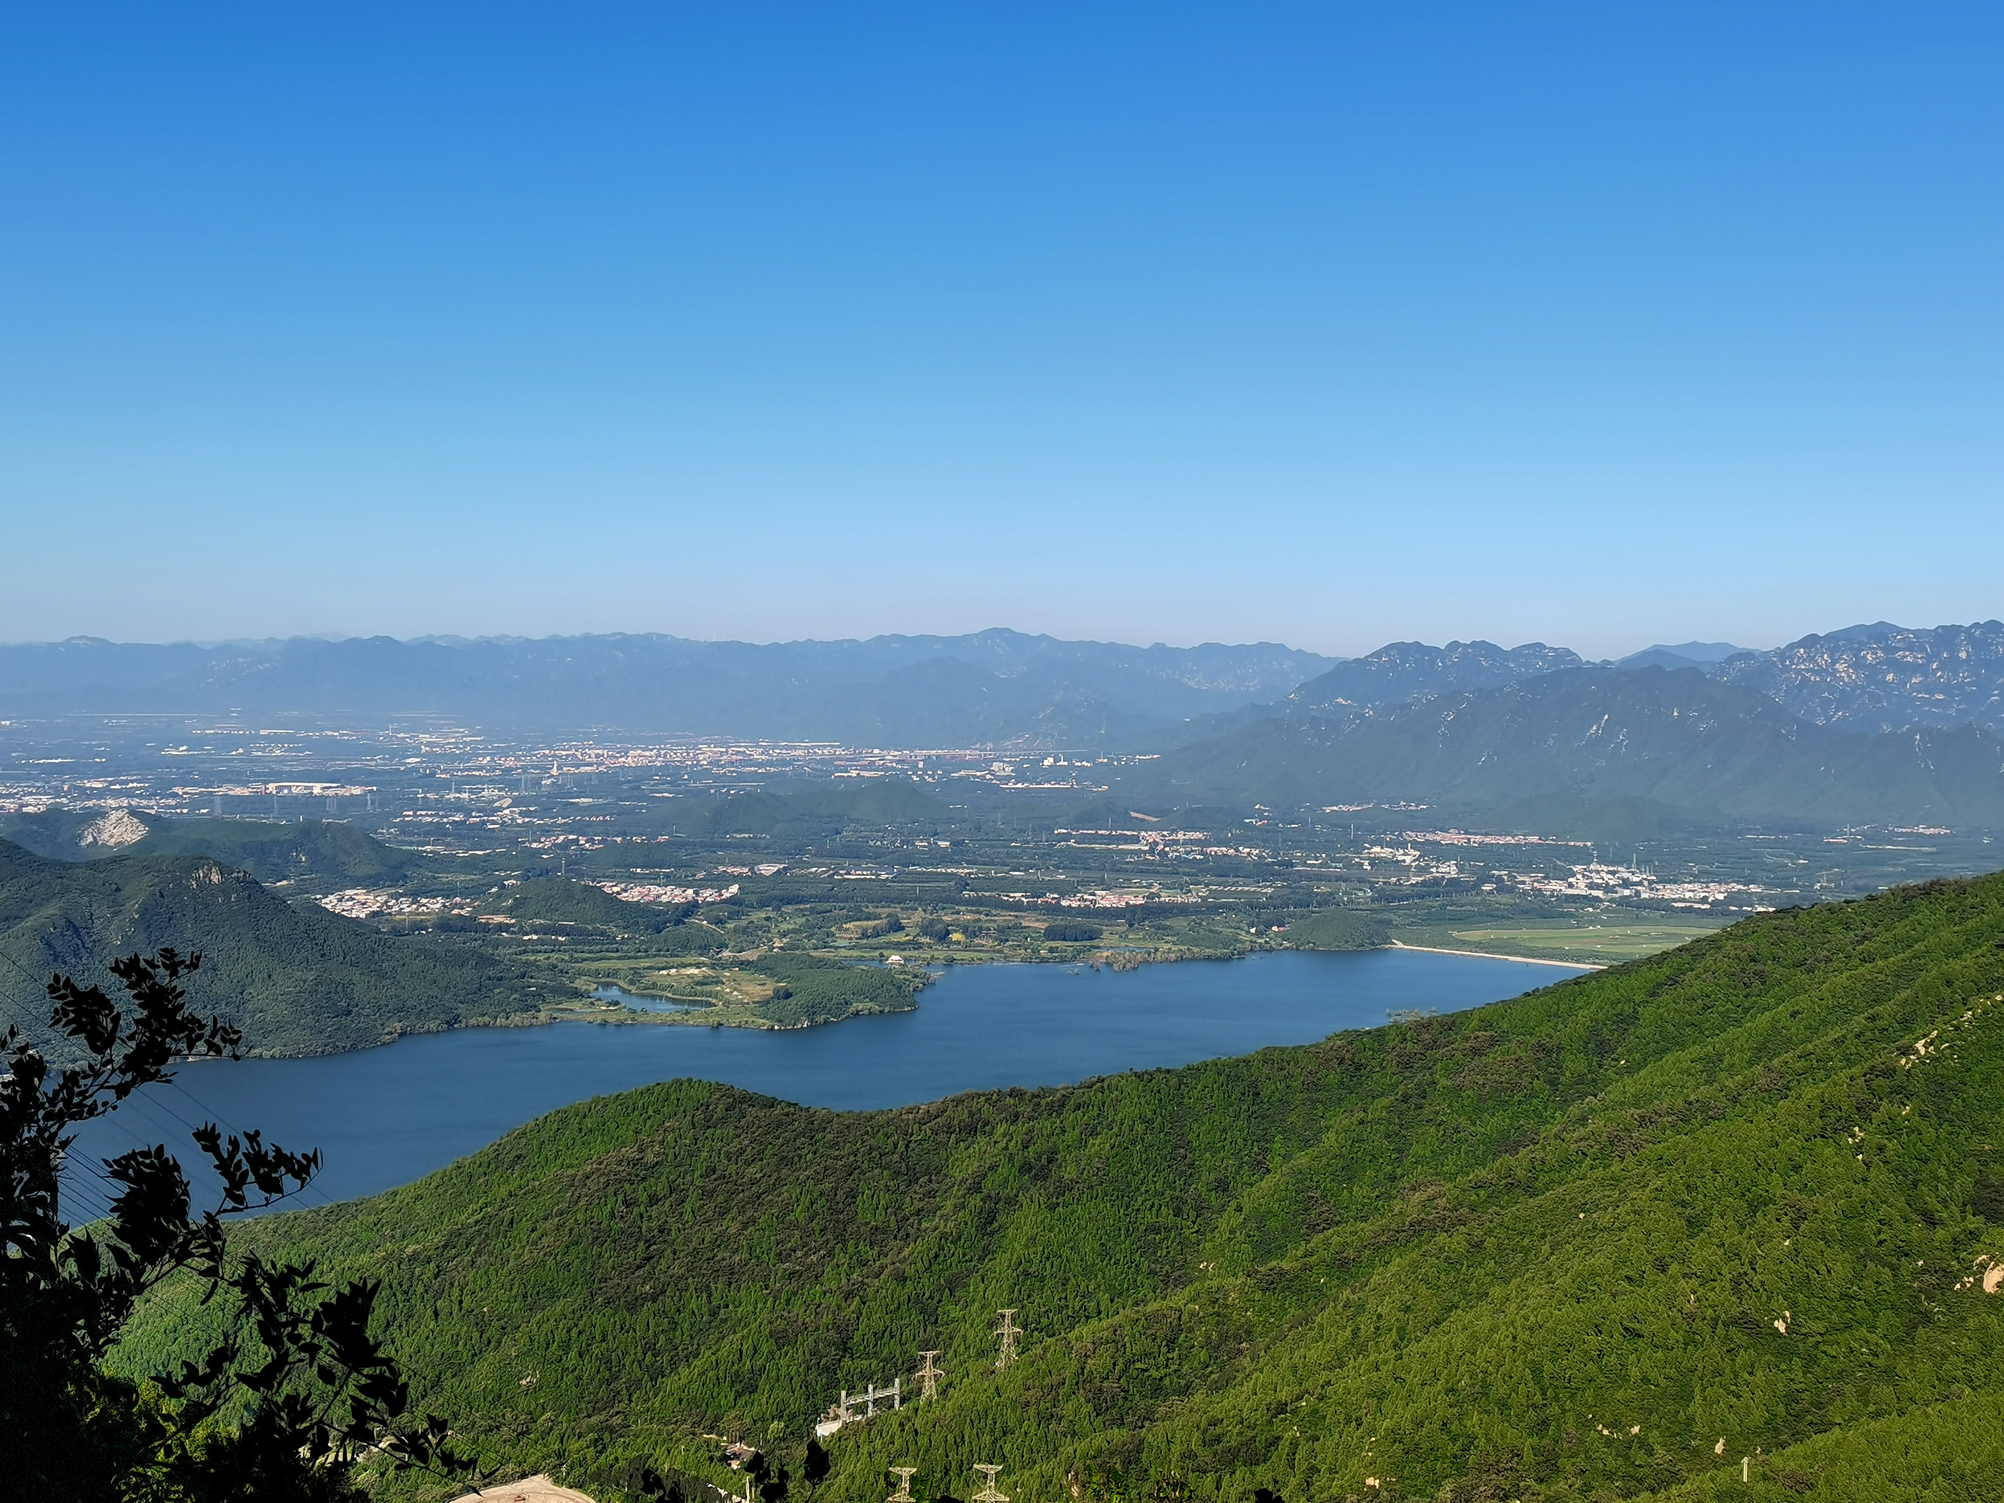
二、银狐洞：
银狐洞风景区位于北京西南郊的房山区佛子庄乡下英水村，距北京市区60公里。是2000年3月3日北京市人民政府首批市级风景名胜区，景区地处房山西北山区的百花山下，大石河畔，四周层峦起伏，山清水秀，面积1.8平方公里，是北方最大的水旱一体的大型溶洞群，以形似银狐的钟乳而得名。
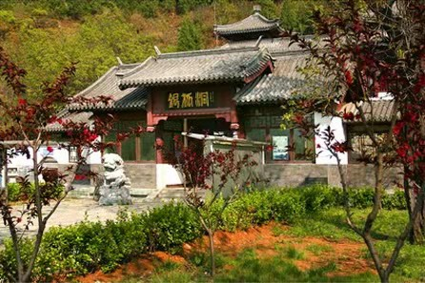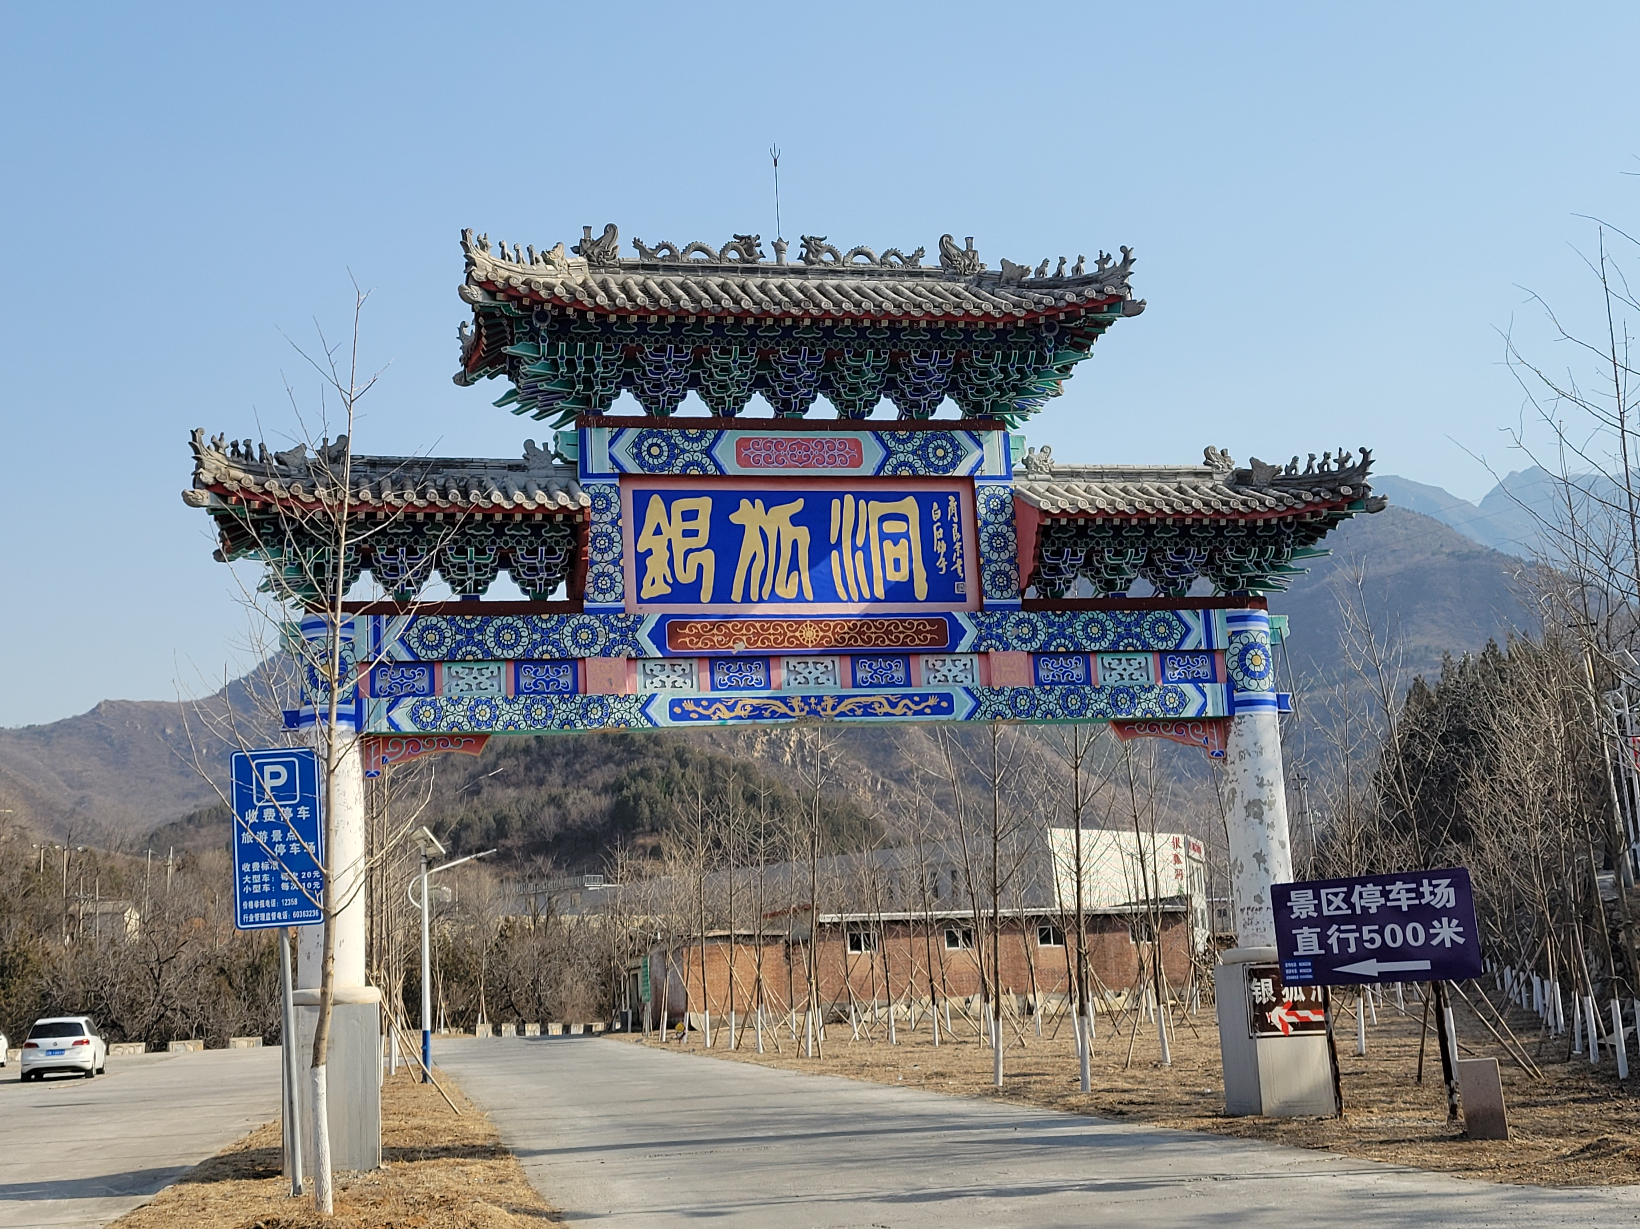
三、禅房：
禅房村位于妙峰山镇西北端，每逢一年之春，漫山遍野的桃花灿烂盛开，骑游时迎面吹来无数花瓣，堪称北京最美的骑行路线之一。也由于其坡度较陡，成为挑战难度较高的路线之一。禅房坡顶的鲜花饼也吸引着一年又一年的车协行者。
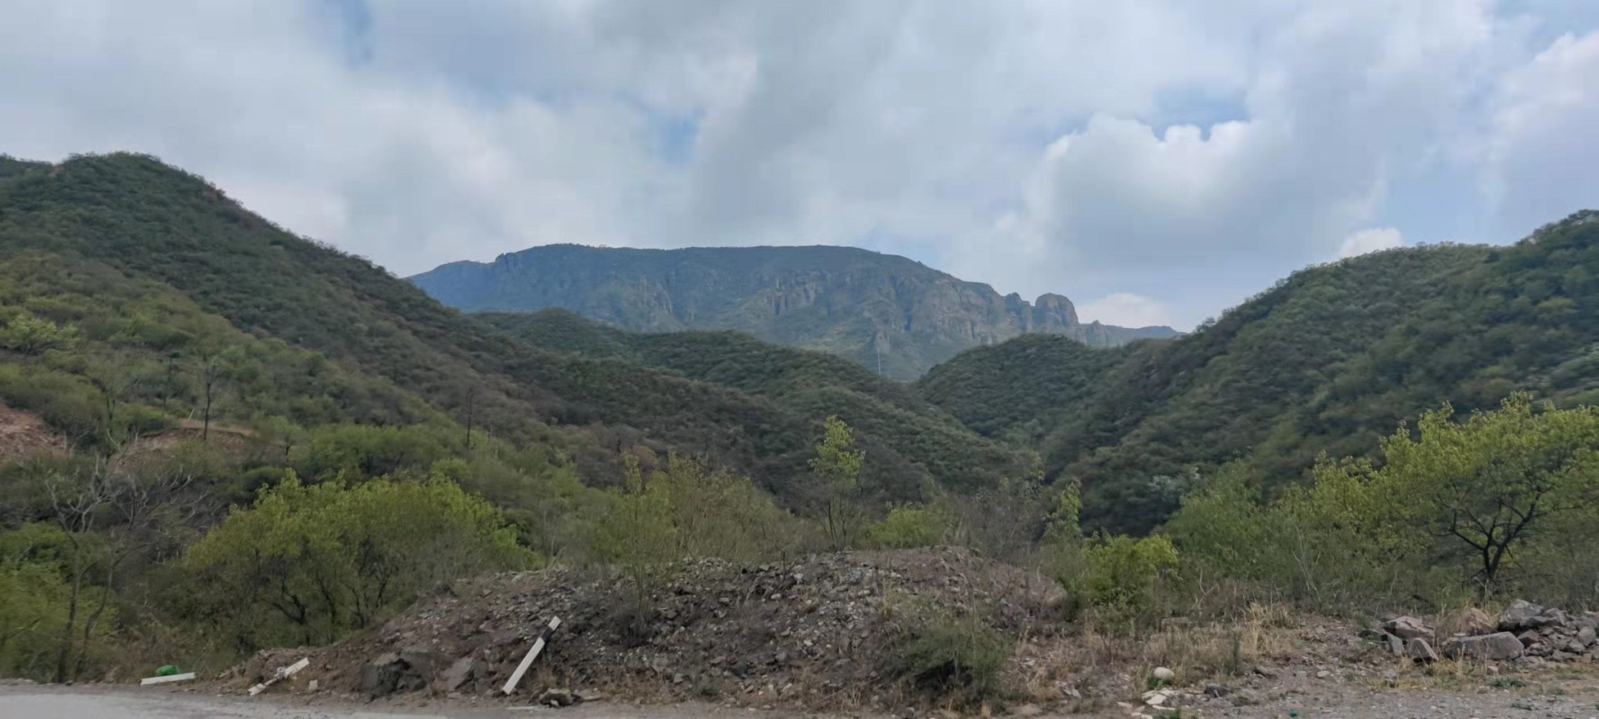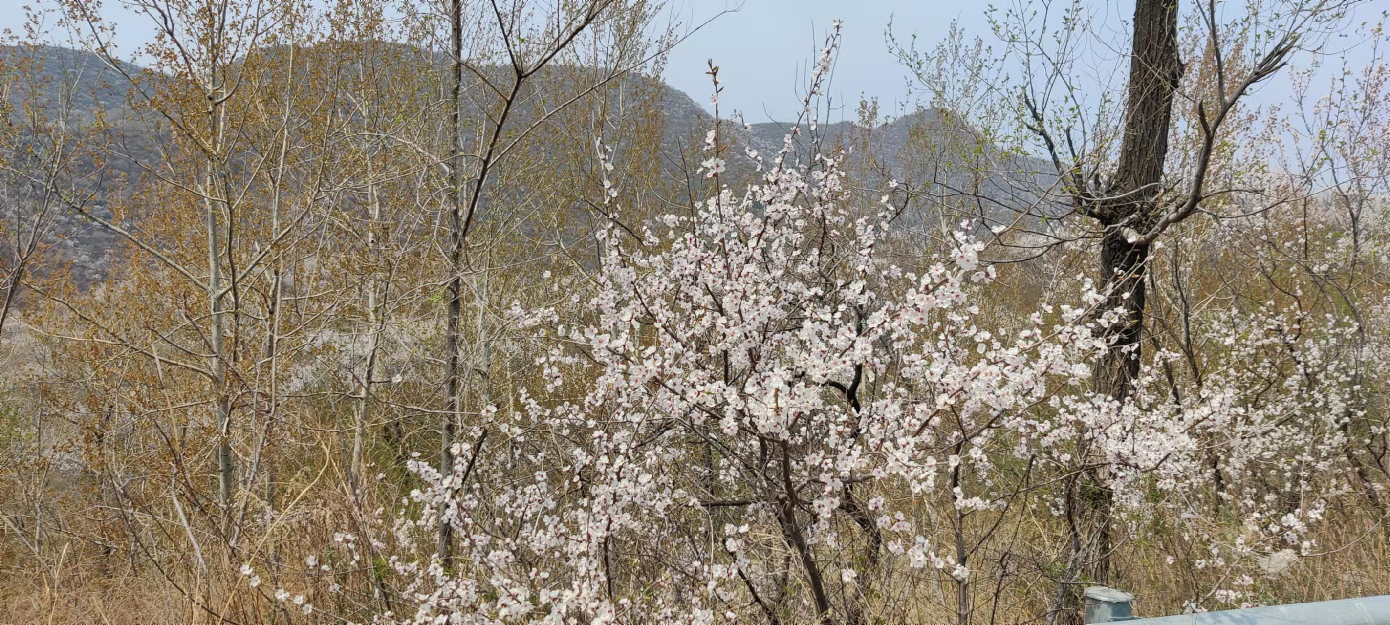

附录二：北京大学自行车协会出行条例
北京大学自行车协会出行条例
- 总则
  - 在本协会组织的各次外出拉练中，为保护会员人身安全，维护协会有组织有纪律的整体形象，特制订本条例。
  - 适用范围:
凡参与活动组织工作的人员，自其接受任务始，到其所担负任务完成，经上级负责人同意为止；凡参与活动的一般会员，自其正式签到始，到返回集结地由队长宣布解散或经队长同意提前离队时为止，都在此条例相关规定约束范围内。
- 活动的组织，职责和权利
  - 每次活动设队长一名，自接受执委会任命到本次活动结束，队长为活动的最高负责人。
队长的职责与权利：
（1）在每次活动前对整个活动过程进行安排，完成团委报备相关工作，委派当次拉练的前站，押后等工作人员，了解队员情况和行进的具体路线；在验收合格并掌握参与活动的人员名单后宣布出发；全权处理活动中发生的意外情况，担负活动中的指挥，（队长可视队伍大小情况指定1至2名副队长协助工作）返回集结地清点人数后宣布解散。
（2）队长在出发前应向队员提供自己的联系方式。行进中一般情况下队长应骑行在队伍的中间靠后位置以掌握全局。
  - 前站，如需要了解路况或提前安排食宿由2-4名队员负责打前站，其主要职责是在正式活动开始前预先探明行进路线，安排大队食宿地点，及进行订票，协商价格等工作。
  - 前旗。队中设前旗1名，负责控制队伍的前进速度及休息的时间、地点。前旗应了解行进的具体路线，并一直骑行在队伍的最前端，当途经岔路时负责安排联络员留守指路。长途骑行休息时间为每行进1小时到1.5小时休息10至15分钟。行进速度以多数队员能跟在队中为宜。当路线较复杂或参加人员较多，管理困难时，前旗可向队长申请选择一前旗助理，帮助联络及整理队形。
  - 前旗助理，由前旗或队长根据需要指定，协助前旗工作。前旗助理应了解行进的具体路线，当出现疑问时，超越队伍探查。同时前旗助理应始终跟随前旗，及时向前旗传达队伍的情况。
  - 留口。视队伍大小设留口若干，负责在重要路口留下为后面的队员指示前进路线。留口原则上由体力好的男队员担任。一般在转弯路口留人，而直行路口则不留。在城镇中骑行时，由于路口密集，一般不留留口，而是由前旗带领队伍一同骑行。
  - 队中押后。视队伍大小和路线难度决定是否设队中押后。队中押后携带工具始终跟随大队，在休息时负责调整车辆，以减轻押后的负担。
  - 队医。大规模的出行应设队医1名。行进中队医携带药箱骑行在队伍中靠后的位置，负责处理队员受伤的情况。
  - 押后。队末设押后1名，活动中携带工具并负责维修车辆。押后决定是否要在活动前进行验车并对验车工作负责。押后原则上由拥有相应押后资格的队员轮流担任。
  - 后旗。队末设后旗1名，标志队伍的结束。后旗应了解行进的具体路线。后旗应与押后一同骑行，互在视线范围之内。后旗与押后不能由同一人兼任。后旗应鼓励脱离大队队员前进并注意观察是否落下了队员。所有脱离大队，跟随后旗骑行的队员应服从后旗和押后队员的安排。
- 骑行纪律
  - 队员应在出发前注意协会通知，了解大致路线、目的地及队中负责人的联系方式，并维护好自己的自行车，在指定的时间地点将车送去检验，只有车辆合格后方能参加活动。
  - 遵守交规及其他相关法律条例。严禁闯红灯、逆行及随便上快车道、人行道。
  - 服从指挥，行动守时。离开队伍须向队长报告并得到同意。若在队伍骑行过程中离队，应把车放在路旁醒目的地方，以免后旗错过。
  - 前旗为队首的标志，其余队员依次按双列排列骑行。遇道路狭窄、车辆过多的情况，按前旗信号变为单列。骑行中尽量跟上队伍并排列整齐。未得到前旗允许不得超过前旗。出现一般事故时视情况留下1至4名队员处理，其余队员继续跟随前旗前进；若前旗遇故障需要停下，由负责人决定全体留下等待或指定临时前旗继续前进。
  - 在队伍中骑行时遇有路面不平、有石头，或前旗发出单、双列及躲避变换信号时应及时向身后的队友传达。骑行动作照顾身后队友，尽量避免突然晃动、急刹车等行为。列队骑行中禁止双手离把。需要单手离把时量力而行，且应主动与前面对友拉开距离，并尽量用可控制后闸的手扶把。
  - 注意保持车距适中，速度越快，距离应越远，一般在20--150cm之间。风阻大时可尽量靠近，下坡另计。
  - 主动照顾体力不好的队友。不能让女队员单独离队骑行。
- 特殊路况下的骑行要求
  - 爬坡。爬坡时队伍分散结组骑行，速度各人依自己体力情况而定，但不能出现女队员单独骑行的情况。未经前旗同意，任何人不得超越前旗。到达坡顶后前旗视情况集结队伍。
  - 下坡。下坡前须先行集结，下坡时呈单列骑行，前后车距5至10米。由队伍最前一人控制队伍速度。队列中严禁下坡时超车,到达坡底后前旗视情况集结队伍。
  - 夜路。若路上无机动车，队伍沿马路中线前进。由前旗负责打灯，并带领队伍躲开危险路段。一定要保持队形紧密，落后前要及时告知前面队员。如已与大队分散，遇岔路不能辨别方向须等后旗或认路的队员，不可乱走。
- 附则
  - 对于本条例中各项规定，拉练活动的参与人员应尽量做到自觉遵守，对于出现的违规现象，由活动的各负责人出面予以劝阻和纠正，并进行职权范围内的处理。情节严重的，将由此次活动的主要负责人在执委会上通报，进行处罚；对于活动中表现积极，做出突出贡献的队员，亦由拉练活动负责人在执委会上宣布，以进行表彰和奖励。

北京大学自行车协会2017年10月

附录三：北京大学自行车协会处罚条例
北京大学自行车协会纪律处罚条例
1. 处罚决定由主席团作出。
2. 处罚由组织部监督执行，仅有现任理事和部长具有监督资格。
3. 需接受处罚的会员，在处罚执行之前不得参加协会包括暑期活动和寒假拉练在内的所有出行活动。
4. 凡有以下行为者，强制罚跑3000米：
a）迟到（包括协会各项正式活动及其准备会）；
b）违反交通规则；
c）在协会提供头盔的情况下，骑行中不戴头盔；
d）骑行中双手离把；
e）未经前旗许可超越前旗。
5. 在出行过程中凡有以下行为者，强制罚跑5000米：
a）下坡路段超车；
b) 前站人员不参加前站或正式拉练；
c）擅自追队（由于未参加检车、未能在后旗出发之前出发或其他原因，不在出行名单中，未经拉练队长允许，在活动过程中加入队伍者视为擅自追队）。
d）擅自离队（在队长不知情或未经队长允许的情况下脱离大队）；
6. 拉练队长或活动负责人须在提前明确规定超过何时间视作迟到。
7. 主席团有权视违纪者情节严重程度及认错态度适当加重或减轻处罚，但有义务对此作出解释。
8. 违纪情况将被记录在案，屡次违反纪律，对协会出行安全造成影响者，主席团将对其予以警告，拉练队长有权拒绝其参加协会出行活动。被警告后再次违纪将被列为协会不欢迎人士，禁止参加一切协会活动。
9. 在双日分组拉练、穿越拉练和冬游活动等小队拉练报名和分组中，在分组名单公布后临时退出拉练，对拉练安排造成不利影响者，（除不可抗因素退出上述拉练的会员外）自该会员退出拉练时起，取消该会员一年内参加所有上述拉练资格。
10. 任何一名在春训中出现作弊行为（包括考勤和体测）的会员，以取消其当年暑期预备队员资格为对其最低处罚标准。
11. 任何会员有权向主席团检举任何违纪行为。
12．主席团有权对未作规定但严重危害协会的行为作出处罚。
13. 本条例适用于协会组织的所有正式活动，暑期活动中的处罚决定另由团长作出。
14. 本条例解释权归理事会所有。
本条例修订自2007年3月颁布的《北京大学自行车协会出行纪律处罚条例》，新条例《北京大学自行车协会纪律处罚条例》于颁布之日起生效，原条例同时作废。
北京大学自行车协会
2017年1月
*《暑期队员选拔条例》规定“学年内，自当届执委会成立至当届暑期队员名单公布，因违反《北京大学自行车协会出行纪律处罚条例》罚跑累计超过11000米者，取消其当届暑期预备队员资格；罚跑统计以组织部公示记录为依据。”

附录四：暑期队员选拔条例
北京大学自行车协会暑期队员选拔条例
一、暑期预备队员的产生
1，报名当年暑期活动，并依据文体部规定标准通过当年春训的会员，可获得当年暑期预备队员资格；
2，已报名当年暑期活动，但因重大伤病或其他不可抗力而未能通过当年春训的会员，可在当年春训结束前向当届理事会提出特批申请，如申请通过则可获得当年暑期预备队员资格，理事会有义务对特批通过的决议作出解释；
3，学年内，自当届执委会成立至当届暑期队员名单公布，因违反《北京大学自行车协会出行纪律处罚条例》罚跑累计超过11000米者，取消其当届暑期预备队员资格；罚跑统计以组织部公示记录为依据。

二、除团长外暑期队员的产生
1，当年暑期活动团长及所有当年暑期预备队员进行互评，当届理事会根据评选结果并参考平时表现确定暑期队员。

三、暑期活动团长的产生
1，所有曾参加过暑期活动并报名当年暑期活动的当届理事有资格向当届理事会报名担任当年暑期活动团长，其他曾参加过暑期活动并报名当年暑期活动的非当届理事须经理事会春季增补成为当届理事方有资格报名，团长报名截止于当年春训开始前；
2，所有报名当年暑期活动团长的会员按暑期活动团长标准通过当年春训后可成为当年暑期活动预备团长，具体标准为：训练考勤次数不低于春训周数、拉练考勤标准同其他已通过任意一次冬训或春训的会员、跑步和爬坡体测标准同其他暑期队员；
3，报名当年暑期活动团长的会员，如因重大伤病或其他不可抗力而未能按暑期活动团长标准通过当年春训，可在当年春训结束前向当届理事会提出特批申请，如申请通过则可获得当年暑期活动预备团长资格，理事会有义务对特批通过的决议作出解释；
4，春训结束后，当届理事会对当年暑期活动预备团长进行讨论和投票，任命当年暑期活动团长；
5，如当年没有足够数量的会员成为暑期活动预备团长，理事会有权对当年暑期活动团长进行特别任命。

四、附则
1，暑期队员确定后，任何人无权增补除团长外的暑期队员；
2，从暑期队员确定后到暑期活动开始前，如团长因故无法参与暑期活动，理事会有权临时增补团长；
3，从暑期队员确定后到暑期活动开始前，理事会有权取消严重违纪者暑期队员资格；
4，暑期活动开始后，团长有权取消严重违纪者暑期队员资格；
5，非暑期队员的会员追队给予开除会籍的处罚；
6，本条例最终解释权为北京大学自行车协会理事会所有，理事会有权对本条例作出修订。

北京大学自行车协会第十五届理事会
2012年2月19日

微信平台


安卓客户端


IOS客户端

